20. Bärenpokal im Castingsport.
Schon zum 20.mal trafen sich die Castingsportler zum Bärenpokal in der Traditionellen Sporthalle, in der Kowalke Str. Diesmal waren Teilnehmer aus Mecklenburg/Vorpommern, Sachsen(Freiberg), Brandenburg und selbstverständlich Berlin beim Turnier anwesend. Die Eröffnung wurde vom Präsidenten des Weltverbandes ICSF und Vize Präsidenten des DAFV, Herrn Kurt Klamet und unserem Casting-Referenten beim DAV Landesverband Berlin, Sportfreund Frank Börner, sowie unseren Abteilungsleiter Sportfreund Torsten Hüter vorgenommen.
Krimhild Wagner hatte sehr gute Vorarbeit geleistet, so dass der Wettkampf pünktlich beginnen konnte, an dieser Stelle auch ein Dank an unsere Mitglieder, welche die Wettkampfbahnen sehr gut und schnell aufgebaut hatten, so dass auch gut Zeit zum Einwerfen gegeben war. Nach nervösen Anfang bei einigen, ist ganz normal, lockerte sich die Stimmung zusehends auf, zumal Manja(An dieser Stelle herzlichen Dank) die Gäste mit einem Imbiss nicht hungrig an den Start gehen ließ, sie vertrat kurzfristig Silvia, die leider erkrankt war und eine längere Zeit ausfällt, auf diesem Wege, wünschen wir schnelle Besserung. Nachdem Arenberg und Skish geworfen wurden und damit die Sieger und Platzierten in der Einzelwertung fest standen, begann der Mannschafts Ausscheidungskampf in der Disz.Skish. Krimhild hatte alles exakt vorbereitet, so dass der Ablauf zügig voran ging. Die Favoriten Reiß/ Behlert und Demin/Wagner setzten sich souvären bis zum Finale durch, es stand eigentlich fest eine Mannschaft von diesen beiden würde gewinnen, aber man hatte die Rechnung ohne den „Wirt“T.Hüter/ H.Oelke gemacht, im Hintergrund, aber immer so , das man eine Runde weiterkam, wurde das Finale angesteuert, nach dem Motto „Täuschen und Tarnen“ wurde im Finale zugeschlagen und der Sieg errungen. Dieser Mannschaftkampf ist ähnlich, wie in Ludwigslust( Norddeutsche Wintermeisterschaft), bei uns nur im Skish, weil der Platz fehlt, erfreut sich großer Beliebtheit und ist für die Hallen Wettkämpfe ideal, wir werden versuchen die Technik mehr ein zusetzen, damit die Wettkämpfer und anderen Teilnehmer noch besser beim Wettkampf informiert werden. Unsere Teilnehmer Jugend, Slawa Teerling und Robin Stadler zeigten eine sehr gute Leistung und belegten einen guten 2.und 3. Platz, die Leistungen haben sich sehr verbessert, weiter so , aber nicht darauf ausruhen, die Deutsche Jugend Meisterschaft ist nicht mehr fern .Anschließend fand pünktlich die Sieger Ehrung statt, eigentlich fast nur freudige Gesichter und die nicht ganz so freudigen, da hilft nur trainieren und nochmals trainieren .An dieser Stelle ein Dank an Alle die im Hintergrund(Auf-,Umbau, Besorgungen) zum Gelingen der Veranstaltung beigetragen haben, Britta Zimmermann, Jürgen Geisler, Shenia, Slawa, Frank Wagner,W.Wölk, sowie Jan Stadler.
h.o.
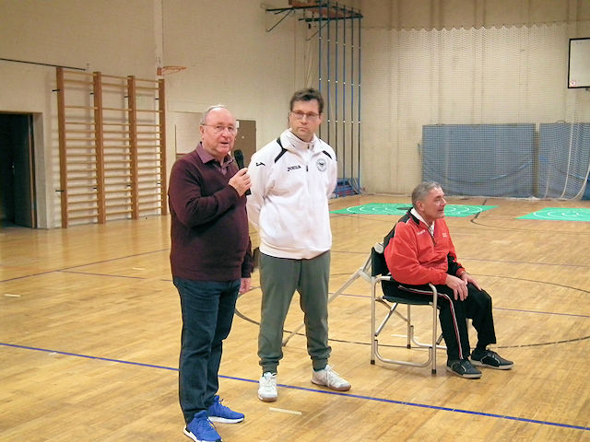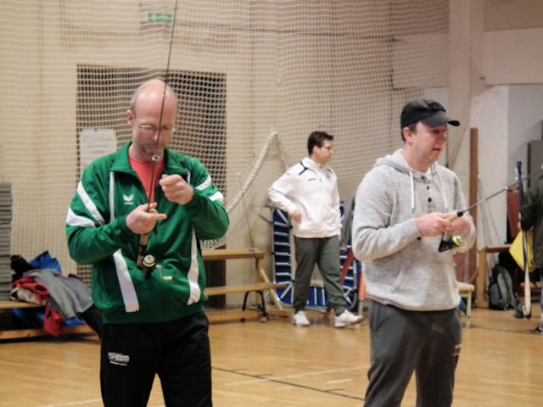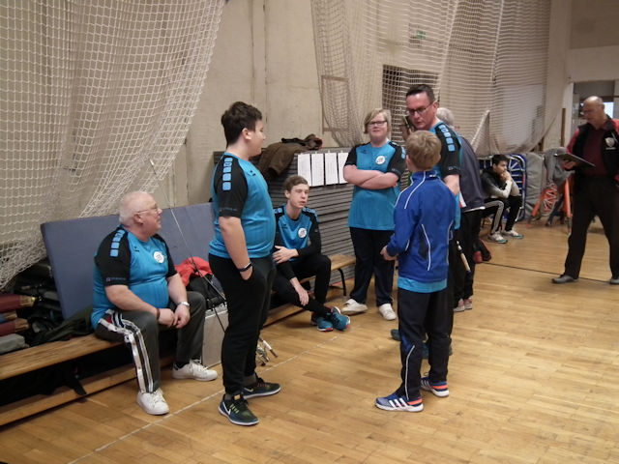

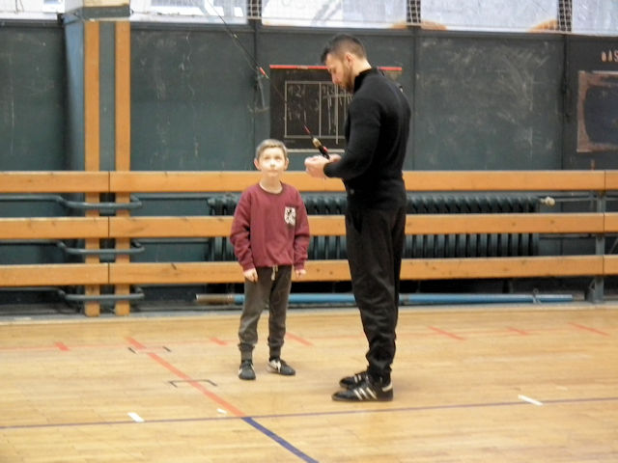
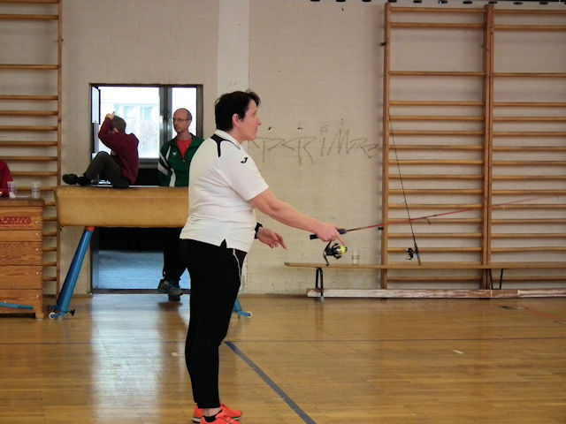
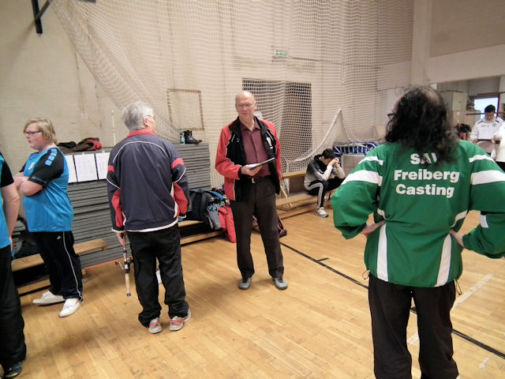

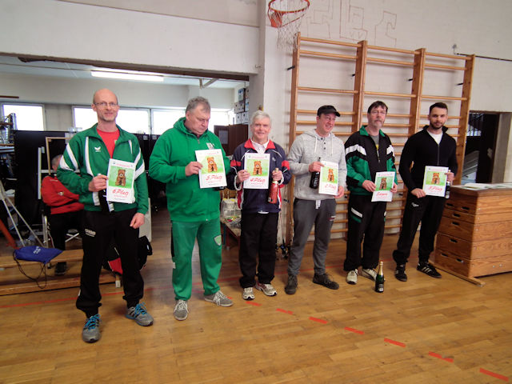
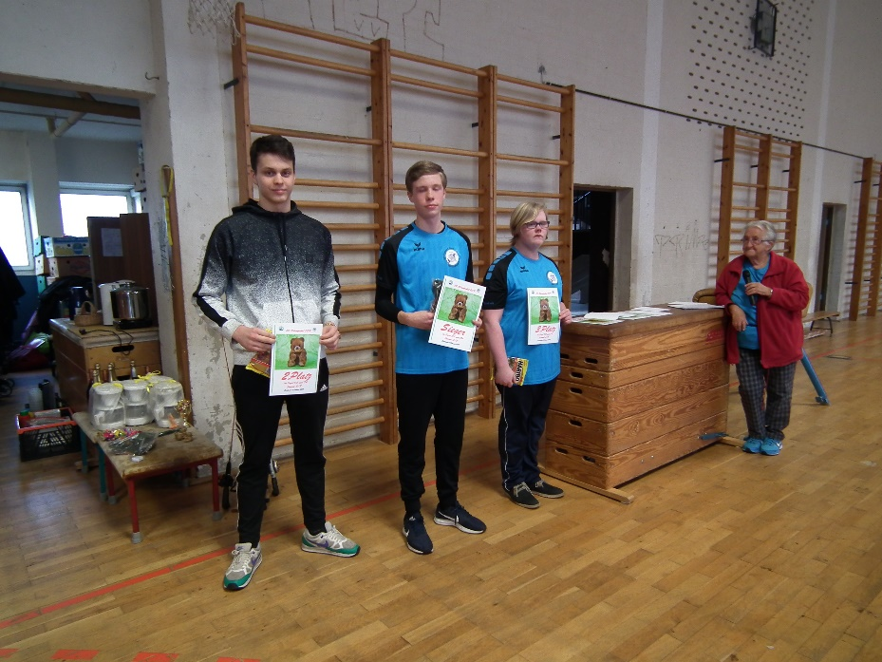

Weitere unter Bilder

